Data..........................2024r

ZAMAWIAJĄCY DOSTAWCA

Zakład Usługowo Produkcyjny Lasów Państwowych
91-073 Łódź, ul. Legionów 113
tel. 42-632 23 62
e-mail: zup@lodz.lasy.gov.pl

Proszę o podanie adresu e-mail, w celu przesyłania faktur w formie elektronicznej …………………………………………………………………………………..…………………
DRUK ZAMÓWIENIA NA KOMPUTERY TYPU ALL IN ONE
Oferta aktualna na zamówienia złożone w okresie od 02.05.2024r. do 31.05.2024r.

Nazwa | Cena sprzedaży netto zł. dla LP | Ilość zamówiona
Komputer typu ALL IN ONE – DELL OPTIPLEX 7410 bez systemu operacyjnego  https://rejestratory.info/rejestrator/dell-optiplex-7410-bez-systemu/  - procesor i3-13100  - rozmiar matrycy 23,8” FullHD  - pamięć 8 GB RAM z możliwością rozbudowy do 64 GB  - pamięć masowa 256 GB  - zintegrowana karta graficzna  - karta dźwiękowa + dwa głośniki  - wbudowane w obudowę dwa mikrofony  - wbudowana w obudowę matrycy cyfrowa kamera 2.0MP – mechanicznie chowana w obudowie  - port audio typu combo (słuchawki i mikrofon)  - porty: 1xUSB3.2Gen2.C; 3xUSB3.2Gen.2.A; 2xUSB3.2Gen1.A  - porty: 1xuniversal audio jack; 1xLine-auto-audio; 1xRJ45  - czytnik kart SD 4.0 wbudowany w obudowę  - karta WiFi6AX + BT5.1  - mysz optyczna  - gwarancja 60 miesięcy  Dostawa, serwis gwarancyjny i pogwarancyjny firma SCANTER | Promocja !  4.213,00 | 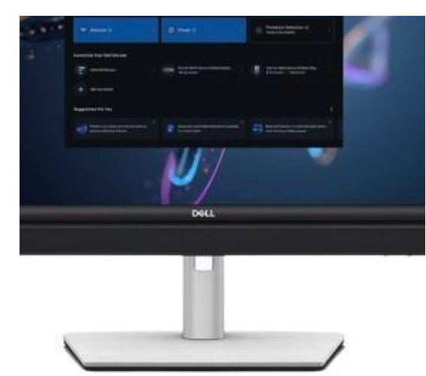
 |  | ………sztuk
Komputer typu ALL IN ONE – DELL OPTIPLEX 7410 z systemem operacyjnym  https://rejestratory.info/rejestrator/dell-optiplex-7410/  - procesor i5-13500  - rozmiar matrycy 23,8” FullHD  - pamięć 16GB RAM, ROM jeden wolny slot. Możliwość rozbudowy do 64 GB  - pamięć masowa 512 GB  - obudowa umożliwia montaż dwóch dysków M.2  - zintegrowana karta graficzna  - karta dźwiękowa + dwa głośniki  - wbudowane w obudowę dwa mikrofony  - wbudowana w obudowę matrycy cyfrowa kamera 2.0MP – mechanicznie chowana w obudowie  - port audio typu combo (słuchawki i mikrofon)  - porty: 1xUSB3.2Gen2.C; 3xUSB3.2Gen.2.A; 2xUSB3.2Gen1.A  - porty: 1xuniversal audio jack; 1xLine-auto-audio; 1xRJ45  - czytnik kart SD 4.0 wbudowany w obudowę  - karta WiFi6AX + BT5.1  - mysz optyczna  - gwarancja 60 miesięcy  Dostawa, serwis gwarancyjny i pogwarancyjny firma SCANTER | Promocja !  5.225,00
 |  | …….. sztuk

Do powyższych cen należy doliczyć podatek VAT 23 %

Warunki realizacji:
Termin realizacji: do uzgodnienia.
Płatność: Przelew 21 dni.
…………………………….
(Podpis zamawiającego)

